Kolokviumo užduotys
Grupė | Pavardė Vardas | Savarankiško  darbo Nr. | Lygčių  Nr. | Sprendimo metodas
 |  |  |  | daugianario | sistemos
IFF-1 | Petkus Tautvydas | 3 | 3 | Paprastųjų iteracijų | Gauso-Zeidelio

- Vienos lygties sprendimo algoritmai. Duota daugianario lygtis f(x)=0.
  - Grafiškai pavaizduokite funkciją.
  - Nustatykite daugianario f(x) šaknų intervalą, taikydami „grubų“ ir tikslesnį įverčius.
  - Apskaičiuokite ir grafiškai pavaizduokite daugianario šaknis, taikydami nurodytą metodą.
  - Patikrinkite gautas šaknų reikšmes naudodami MATLAB funkciją roots.
Darbo rezultatus pateikite Word faile, kurį pavadinkite savo pavarde.
- Daugianario grafiką su pažymėtomis šaknimis.
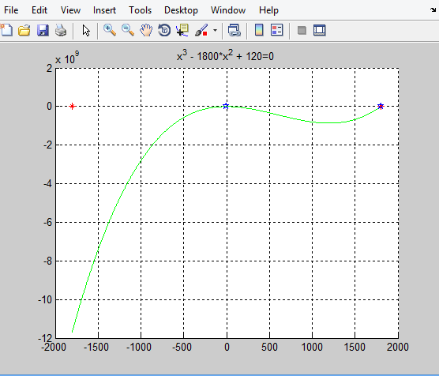
Raudona – grubus įvertis. Mėlyna – tikslus įvertis

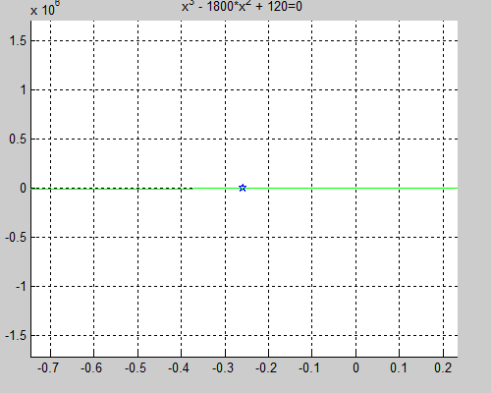
Pavaizduota šaknis
- Rezultatų lentelę.
Metodas |  | Lygtis |  |  | Šaknų intervalo įverčiai
Paprastųjų iteracijų |  | x^3 - 1800 * x^2 + 120 |  |  | Grubus : [-1801, 1801]  Tikslesnis [-5.9324: 1801]
Šaknis | Intervalas  arba artinys |  | Tikslumas | Iteracijų  skaičius | Iteracijų pabaigos sąlygos | roots  funkcijos rezultatas
-0.25818 | [-5.9324: 1801] |  | 9.54557e-10 | 266 | prec1 < 1e-9 | 1.0e+03 *  1.7999  0.0001

- Programos kodą.

%
% Daugianario_saknu_reziu_iverciai
%
function iverciai1
clc, close all
syms f x
f=x^3 - 1800 * x^2 + 120; % grubus ivertis geresnis uz tikslesni (kadangi B/a0 <1)
f=expand(f) % daugianario skleistine
fneig=expand(subs(f,x,-x)) % daugianario skleistine pakeitus x-> -x
[CF1,orders]=coeffs(f,x) % daugianario f koeficientai ir juos atitinkantys x laipsniai
auksciausias_x_laipsnis=char(orders(1));
nnn=strfind(auksciausias_x_laipsnis,'^');
n=str2num(auksciausias_x_laipsnis(nnn+1:end)) % auksciausias x laipsnio rodiklis daugianaryje (daugianario eile)
[CF1_neig,orders_neig]=coeffs(fneig,x) % daugianario fneig koeficientai ir juos atitinkantys x laipsniai
% suformuojama visu x laipsniu eile:
for i=1:n+1, orders_full(i)=x^(n-i+1); end
orders
% koeficientu eile papildoma nuliniais nariais:
for i=1:n+1
j=find(orders == orders_full(i));
if j>0, CF(i)=CF1(j);
CF_neig(i)=CF1_neig(j);
else, CF(i)=0;
CF_neig(i)=0;
end
end
% koeficientas prie auksciausio x laipsnio turi buti teigiamas:
CF=CF/CF(1); % f(x) koeficientai
CF_neig=CF_neig/CF_neig(1); % f(-x) koeficientai
CF,CF_neig
% Saknu intervalo iverciai:
% ------------- Grubus ivertis:
CF_value=eval(CF) % f(x) koeficientu simboliai paverciami skaiciais
R=max(abs(CF_value(2:end)))/CF_value(1)+1 % taikoma grubaus ivercio formule
% grafinis funkcijos, saknu ir grubaus ivercio intervalo pavaizdavimas:
t=-R:R/500:R;
R
figure(1);grid on;hold on
plot(t,fnk(CF_value,t),'g-')
plot([-R,R],[0 0],'r*')
% ------------ Tikslesnis ivertis:
% teigiamoms saknims:
neig_ind=find(CF_value(2:end) < 0)
if ~isempty(neig_ind)
B=max(abs(CF_value(neig_ind+1)))
k=neig_ind(1)
Rteig=1+(B/CF_value(1))^(1/k)
else
Rteig=0
end
plot(min(R,Rteig),0,'bp') % pavaizduojamas teigiamu saknu virsutines ribos ivertis
% neigiamoms saknims:
CF_value_neig=eval(CF_neig) % f(-x) koeficientu simboliai paverciami skaiciais
neig_ind1=find(CF_value_neig(2:end) < 0)
if ~isempty(neig_ind1)
B=max(abs(CF_value_neig(neig_ind1+1)))
k=neig_ind1(1)
Rneig=1+(B/CF_value_neig(1))^(1/k)
else
Rneig=0
end
Rteig
Rneig
plot(-min(R,Rneig),0,'bp')
%legend('kreive f(x)','grubus saknu intervalo ivertis','tikslesnis saknu intervalo ivertis');
title([char(f),'=0'])
end
function p=fnk(CF,x)
% Apskaiciuoja daugianario reiksmes, kai argumentas yra x
% Kai x yra reiksmiu vektorius, p taip pat yra atitinkamu funkcijos reiksmiu vektorius
p=0; n=length(CF)-1;
for i=1:length(CF), p=p+CF(i)*x.^(n-i+1); end % veiksmas < .^ > reiskia, kad laipsniu keliami visi vektoriaus x elementai
return
end

function K1
clc, close all
grid on; hold on; % axis equal;

syms f x

% Funkcija
f = inline('x.^3 - 1800 * x.^2 + 120', 'x');
run('iverciai1');
roots([1 -1800 120])
alpha = 100;
x0 = -5;
prec = 1e-9;

xx = [0:0.01:1];

nit = 0;

while 1
fn = f(x0) / alpha + x0;
prec1 = abs(f(x0));
nit = nit + 1;
fprintf(1, 'tikslumas=%g, iteracija=%d\n', prec1, nit);
if prec1 < prec, break, end
x0 = fn;
end
plot(x0, 0, 'bp')
fprintf(1, '\n\n\nsprendinys=%g\n', x0);

end

- Tiesinių lygčių sistemų sprendimo algoritmai. Duota tiesinių lyčių sistema [A][X]=[B].
  - Išspręskite šias sistemas, naudodami nurodytą metodą.
  - Patikrinkite gautus sprendinius ir skaidas, įrašydami juos į pradinę lygčių sistemą.
  - Patikrinkite gautus sprendinius, naudodami MATLAB lygčių sistemų sprendimo (visiems metodams) ir matricų skaidos funkcijas (skaidos metodams).
Tame pačiame Word faile pateikite rezultatus:
- Rezultatų lentelę.
Sprendinys [X] | Skaidos rezultatai (skaidos metodams) | Daugikliai ir iteracijų skaičius (iteraciniams metodams) | Sprendinio patikrinimas
Sprendinys [X] | Skaidos rezultatai (skaidos metodams) | Daugikliai ir iteracijų skaičius (iteraciniams metodams) | [A][X]-[B] | Lygčių sistemos sprendimo funkcija (nurodykite konkrečią) | Skaidos funkcija (nurodykite konkrečią)
0.0001  0.0744  2.2302  -8.3957  12.2282 |  | [10000000; 100000; 10; 100; 1];  Iteraciju: 2744 | -0.7524  -2.8165  -0.0001  -0.0499  0 | linsolve(A, b)

- Programos kodą.
function GZ

clc, clear all
A=[
2 1 0 4 3;
8 1 -2 5 2;
1 14 1 0 1;
-2 1 16 2 0;
5 0 2 6 4
] % coefficient matrix
b=[4; -20; 15.5; 19; 3] % right-hand side vector

n=size(A,1)
Aprad=A;

alpha=[10000000; 100000; 10; 100; 1]; % laisvai parinkti metodo parametrai

% Matrica kurios istrizainej 1-alfa.
Atld=diag(1./diag(A))*A-diag(alpha)
% B matrica kuri padalinta is A isstrizainiu (B_k / A_kk)
btld=diag(1./diag(A))*b
nitmax=100000;
% Tikslumas
eps=1e-5;
x=zeros(n,1);x1=zeros(n,1);
fprintf(1,'\n sprendimas iteracijomis:');
for it=1:nitmax
for i=1:n
x1(i)=(btld(i)-Atld(i,1:i-1)*x1(1:i-1)-Atld(i,i:n)*x(i:n))/alpha(i);
end
prec(it)=norm(x1-x)/(norm(x)+norm(x1));
fprintf(1,'iteracija Nr. %d, tikslumas %g\n',it,prec(it))
if prec(it) < eps, break, end
x=x1;
end
disp('Atsakymas:')
x
disp('Patikrinimas')
Aprad*x-b
semilogy([1:length(prec)],prec,'r.');grid on,hold on
linsolve(A, b)
Pastaba. Programos turi atlikti tik užduotyje nurodytus veiksmus ir tik nurodytais metodais.

